**UNIVERSIDADE DO ESTADO DO RIO DE JANEIRO**

**INSTITUTO DE FILOSOFIA E CIÊNCIAS HUMANAS**

LUCAS SOARES

FELIPE ALVARENGA

LAURA PAIVA

**ESTÁGIO SUPERVISIONADO II**

Roteiro de visitação ao Horto



RIO DE JANEIRO

2018.1

LUCAS SOARES

FELIPE ALVARENGA

LAURA PAIVA

**ESTÁGIO SUPERVISIONADO II**

Roteiro de visitação ao Horto

Projeto de **roteiro** apresentado a disciplina **Estágio II** do Instituto de Filosofia e Ciências Humanas (IFCH) e entregue a docente professora doutora **Carina Martins Costa** do departamento de história (DHIS).

RIO DE JANEIRO

2018.1

**A comunidade do Horto**

Há 206 anos nasceu a comunidade do Horto, no Rio de Janeiro, com as casas construídas pelos trabalhadores escravos libertos que participaram da construção e manutenção do Jardim Botânico e da Fábrica de Pólvora, feitos por D. João VI. Até hoje, mais de 90% dos moradores das cerca de 600 casas são seus descendentes, e de outros que vieram posteriormente para estes e outros órgãos do governo ali sediados. As casas situam-se fora dos limites históricos do parque, em áreas à época devolutas, e ocupam menos de 12% da área total da União no local.

Durante os governos militares, foram impetradas ações, baseadas na legislação anterior à Constituição de 88 e ao Estatuto das Cidades, contra cerca de 200 moradores. Muitas já transitaram em julgado, mas praticamente não houve reintegração de posse, devido à resistência da comunidade. Na administração de Lizst Vieira, a Rede Globo desencadeou uma violenta campanha difamatória contra a comunidade, chamada de “invasora” do Jardim Botânico, que estaria “ameaçado de favelização”. O JB incorporou sem autorização da SPU áreas fora do seu perímetro, o que fez com que várias casas do Horto passassem a “ficar dentro” do parque, com acesso bloqueado por portões guardados.

Em 2010 o Governo, sensível aos apelos de centenas de famílias trabalhadoras, através da Secretaria de Patrimônio da União e por convênio com a Faculdade de Arquitetura e Urbanismo da UFRJ, realizou um estudo e um projeto de regularização fundiária do Horto, envolvendo também a comunidade, Jardim Botânico e Ministério do Meio Ambiente. O consenso a que se chegou foi que seria possível manter a comunidade e atender aos interesses ambientais e do JB, realizando algumas realocações dentro do próprio Horto. Contudo, em 2012, o TCU, provocado por denúncia da elite local, se envolveu no caso mesmo sem ter atribuição para tal, determinando a interrupção da regularização fundiária até que fosse definido o perímetro do Jardim Botânico (acórdão nº 2380 do TCU). Isso bastou para que representantes dos interesses da especulação imobiliária, infiltrados em outros setores do Governo seguinte, entrassem em cena desfazendo todo o trabalho realizado pela sua Administração.

Em maio de 2013, uma comissão encabeçada pelo MMA, ausentes o Ministério das Cidades e a Secretaria de Direitos Humanos e sem ouvir os moradores, determinou que praticamente toda a área (com 80% das casas) deveria ser entregue ao Jardim Botânico. Esta “decisão final”, sem justificativa de interesse público, projeto, fundamentação histórica, embasamento técnico ou legal, despertou grande revolta na comunidade, que desde então vem lutando para revertê-la, através de atos públicos, passeatas, divulgação da mídia alternativa e estrangeira, tendo o apoio do Conselho Nacional das Cidades e de numerosas organizações sociais, movimentos populares, sindicatos, acadêmicos, políticos e parlamentares das três esferas, que expressam seu apoio e pedem a volta do Projeto de Regularização Fundiária.

Até hoje os moradores precisam lutar pela sua permanência. Ao longo desses anos foram removidas duas famílias e o clube da comunidade. Todos os processos de reintegração foram feitos através da remoção forçada com violento aparato policial, além disso a última família não recebeu qualquer auxílio do governo após sua retirada. Dentro dessa luta é possível perceber a participação de Marielle, que mesmo não estando presente na comunidade, sempre se colocou em favor desta e foi uma das vereadoras que aprovou o pedido de AEIS (Área de Especial Interesse Social) para o Horto dentro da Câmara Municipal. Além disso, ela ficou conhecida pela comunidade após debater com o professor Sérgio Besserman, atual diretor do Jardim Botânico, responsável pelas atuais tentativas e processos para a remoção da comunidade.

**Por que Visitar o Horto?**

Em sua dissertação, “UPP– A Redução da favela a três letras: uma análise da política de segurança pública do Estado do Rio de Janeiro”, Marielle diz que:

Há, sobremaneira, uma distinção no trato político no que concerne ao conjunto da cidade. Choque de Ordem, ocupação das favelas, criminalização do modo de vida e à cultura popular são as marcas características do poder público para as regiões ocupadas. O que amplia a desigualdade territorial, expulsando os pobres para áreas distantes do Centro, através da remoção forçada de várias favelas (SILVA, p. 119-120).

O caso do Horto pode ser facilmente interpretado como um caso onde o trato político, segundo a vereadora, distingue do esperado; do aceitável, na medida em que sofrem uma repressão injusta simplesmente por ocuparem um espaço da cidade. Habitar a cidade é um direito social, que deveria ser garantido pelo Estado. Por conta disso, pensou-se na importância do contato físico com uma comunidade que pudesse proporcionar a reflexão a respeito do tema de moradia e direito à cidade.

**Visitação na Comunidade do Horto – Rio de Janeiro**

A proposta do passeio é conhecer parte da comunidade e conhecer o projeto do Centro Cultural que vem sendo desenvolvido pelos moradores, além de aguçar nos alunos a ideia de memória, ou seja, de fazer memória, esquecimento não provocado ou provocado, além das ações do Governo perante a sociedade também nesse aspecto. Lembrando que cada comunidade do Estado do Rio de Janeiro possui suas características e História, também sofrendo, infelizmente, nas mãos do sistema que estamos inseridos. A visitação no Horto, desta maneira, ganha um significado universal no desenvolvimento dos alunos, fazendo com que os mesmos olhem para o seu redor com olhar de historiador e reconheça o poder que uma simples pichação possui.

Turma: 1º ano do ensino médio

Duração: 3 horas

- Início: porta da escola Capistrano de Abreu, Pacheco Leão

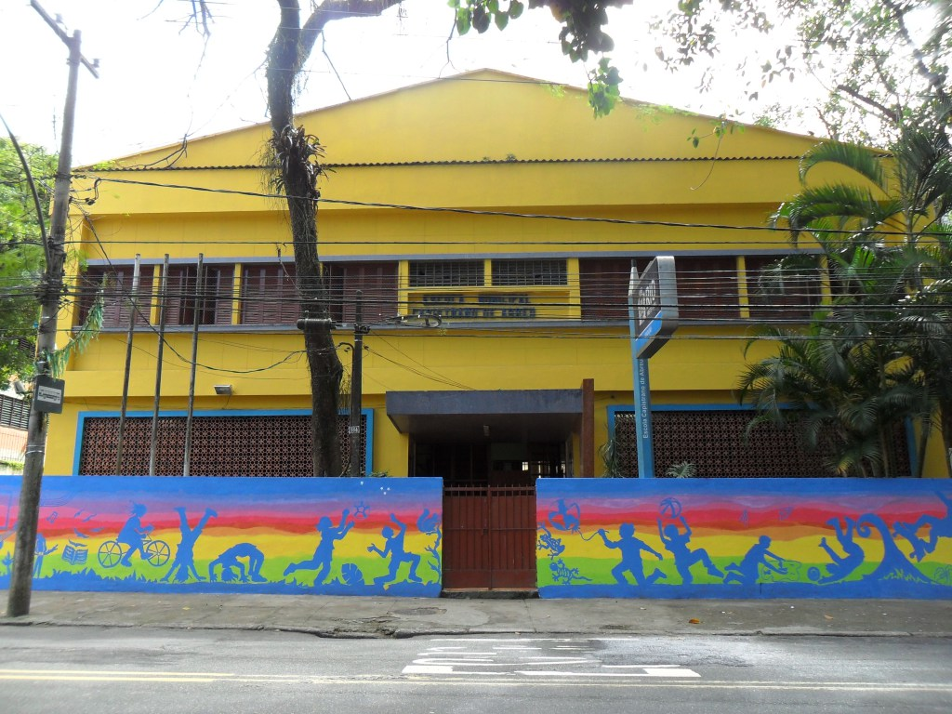

- O passeio começaria na escola Capistrano de Abreu, para apontar ao seu lado o Colégio Manuel Bandeira que corre risco de ser fechado, fazendo um paralelo entre a luta pela educação e moradia.

- Vamos percorrer a rua Pacheco Leão observando as pichações, faixas e a relação dos moradores com o espaço.

- Na entrada da comunidade encontraremos uma pichação sobre a Marielle. "Tentaram nos enterrar, mas não sabiam que éramos sementes". Explicando a relação entre os moradores, a natureza e a vereadora, que mesmo não tendo ido até o Horto, defendeu a moradia frente o responsável das remoções Sérgio Besserman, garantindo o apreço e o respeito dos moradores da comunidade.

- Passaremos pelo Colégio Júlia Kubitscheck que fica dentro do Horto e foi pedido de uma professora em favor for moradores do Horto, pois todas as escolas até a alfabetização (jardim) eram muito longe e não havia transporte. A escola foi fundada pelo próprio Juscelino junto aos trabalhadores do horto.

- Caminharemos até a casa do Marcelo, na rua Estrada do grotão, última casa removida.

- Percorreremos o caxinguelê, apontando o clube removido e conheceremos o Largo das Pedras, espaço comunitário onde ocorrem reuniões e festas tradicionais.

- Desceremos até o Marco da Resistência, espaço destinado ao futuro Centro Cultural, onde a turma vai lanchar e conhecer a proposta e um pouco mais da luta e história dos moradores.

**Atividade:**

- Separamos 4 lugares do Horto, (1- Marco da resistência/ 2 - Casa da Dona Irineia/ 3 – Largo do Caxinguelê/ 4 -Casa da Liriam) que interligam as remoções.

- Elaboramos 4 fichas descritivas, sem o nome dos locais referidos:

* **Ficha 1** (Marco da Resistência): Arco; Muro pichado; Caminho de pedras
* **Ficha 2** (Cada da Liriam): girassol na porta; fim de rua; porta de inox
* **Ficha 3** (Casa da Dona Irineia): esquina; flores; porta de madeira
* **Ficha 4** (Largo do Caxinguelê): Campo aberto; Árvores; visão para o Cristo Redentor

- Separamos a turma em 4 grupos.

- Os alunos vão procurar 4 envelopes nos locais de visitação. Cada grupo tem que localizar um envelope, que conterá uma das fichas descritivas.

- O grupo, ao abrir o envelope encontrado, vai ter que ler as fichas descritivas e procurar qual é o local que a ficha descreve (a ficha nunca será sobre o local onde ela foi encontrada)

- Assim cada grupo vai identificar sua ficha com um lugar e nesses lugares eles vão ter que observar bem para criar um sentido em tudo que estão vendo: do que se tratam aqueles locais e qual é a sua relação com a comunidade como um todo?

- Por fim os 4 grupos se juntam e contam as conclusões que chegaram

- Assim, nós, os professores entramos e colocamos tudo que eles acertaram como discussão desenvolvendo assim a percepção das memórias e visão crítica das mesmas

-Ao final da gincana, cada grupo que expôs uma ideia e enriqueceu o debate receberá um prêmio simbólico.

**Performance inspirada em Marielle Franco**

Após a gincana, haverá uma breve apresentação de conclusão. Serão criados seis bonecos, cada um relatando uma angústia, baseando-se nas lutas travadas pela vereadora Marielle Franco, brutalmente assasinada em março de 2018. Marielle tinha como debates centrais a questão das mulheres, a luta antiracista e a melhoria dos direitos na favela. As frases serão “Eu não tenho creche para deixar minha filha”; “Eu estou cansada da polícia arrebentando a minha porta”; “Tenho medo do meu filho ir para escola e levar um tiro”; “Quero poder dormir sem medo de um trator destruir minha casa”; “Não aguento mais meu marido me batendo” e “Queria ter um hospital que tivesse os remédios que minha avó precisa”.

Os bonecos serão apresentados para a turma um de cada vez, a/o intérprete vai levar as placas e colocar cada boneco no colo, assim que ler todas as mensagens e estiver com os seis bonecos no colo, irá abraçá-los, se colocando como protetor(a) e em seguida irá dizer “A esperança nunca morre enquanto existir em nossos corações”. A ideia é apresentar as reivindicações que moviam a Marielle e deixar claro que apesar de sua morte, sua memória e suas lutas serão lembradas, dependendo de nós em abraçar as mesmas causas que ela.

Em seguida, seria feito um debate com a turma apresentando a história e trajetória política de Marielle, projetando imagens da sua memória pela cidade e explicando a questão da permanência e disputa de narrativa na sociedade. Por que Marielle não tem um busto ou uma estátua como outras representações políticas? Por que a sua permanência é reconhecida principalmente em espaços não formais, como ruas, muros e estações de transporte público? Serão os cernes da discussão na sala de aula.

**Desenvolvimento de material didático colaborativo**

Como proposta de desenvolvimento de um material didático, pensou-se na criação de uma conta conjunta na rede social *instagram*, plataforma cujo propósito é a postagem de imagens e fotos que ganham visibilidade pública. Nesse perfil, de endereço *@riodemarielle*, que foi controlado pelos três membros do grupo, a ideia se concentrou na postagem das nossas próprias fotos dos cartazes, faixas, pichações e grafites de Marielle Franco pela cidade. Fotos essas que foram acumuladas durante o período. A intenção da criação desse perfil seria promover e divulgar a memória da vereadora marcada pelas paredes da cidade, e evidenciar como a cidade pode ser interpretada como um corpo vivo de disputa de memórias, na medida em que seus espaços estão constantemente evidenciando ou escondendo nas entrelinhas referências de pessoas e eventos que marcaram o espaço urbano.

Adiante, foi pedida a colaboração voluntária de todos que tivessem acervos parecidos, para que pudessem ser postados no perfil, criando assim uma plataforma participativa. Abaixo, encontram-se prints do perfil mencionado, e algumas das postagens feitas.

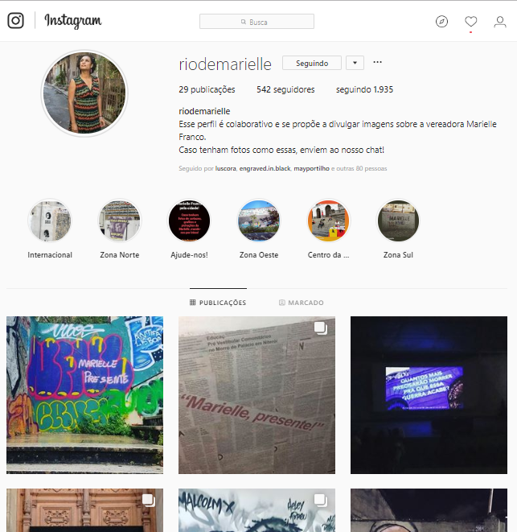

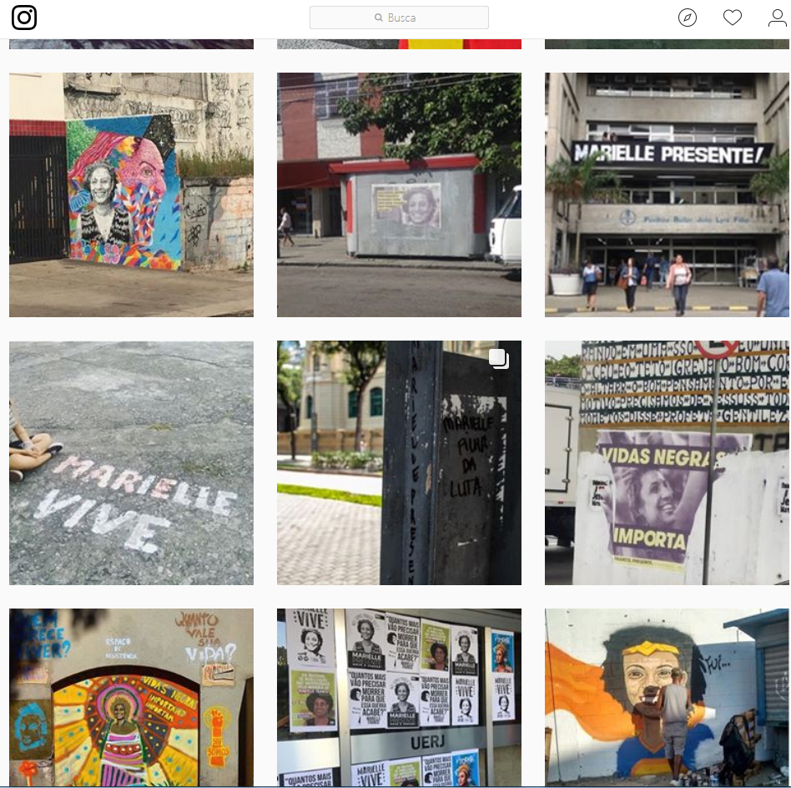

No fim da atividade, o perfil será apresentado aos alunos, e será dada a sugestão para que participem do projeto, enviando ao perfil fotos da memória da Marielle, e que criem eles no decorrer do curso seus próprios perfis temáticos, individualmente ou em grupo, sobre seus bairros, ruas, expondo os problemas de estrutura, acessibilidade, depredações, dentre outras questões as quais o aluno optar priorizar.

**Referências**:

PAGES, Joan. Proposta didática para o estudo do passado, o presente e o futuro de uma cidade. Barcelona: Ayuntament de Barcelona/ Institut d’ Educacio, 2004.

KOSELLECK. Los estratos del tempo: estúdios sobre la historia. Barcelona: Paidos, 2001.

LEITE, Rogério Proeça. Contra-usos da cidade : lugares e espaço público na experiência urbana contemporânea. Campinas: Ed. Unicamp, 2004

SILVA, Marielle Francisco. *UPP – A redução da Favela em três letras: uma análise da política de segurança pública do Estado do Rio de Janeiro.* 2014. Dissertação (Mestrado em Administração) – Faculdade de Administração, Ciências Contábeis e Turismo, Universidade Federal Fluminense, Niterói.